ACL
Wuke Zhang

1-ASIR

Pasos para Configurar las ACL
- Configurar Interfaces en el Router:

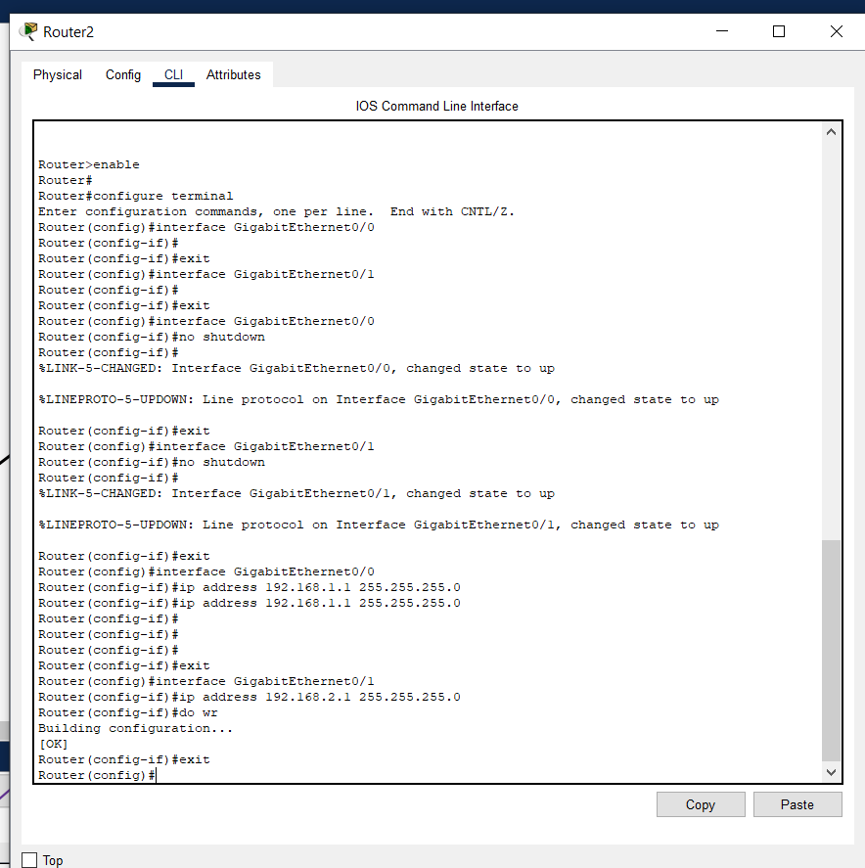
2. Configurar la ACL:

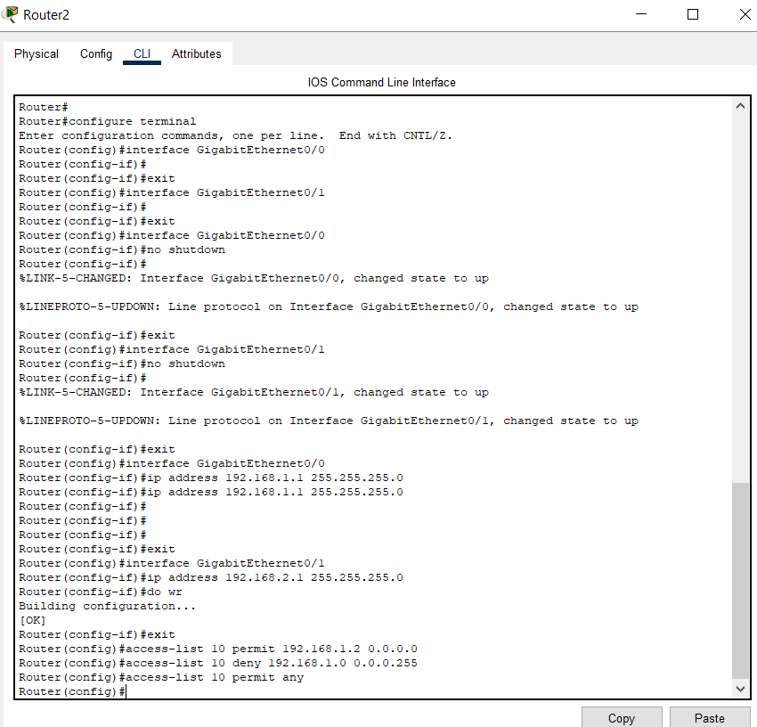
3. Aplicar la ACL a la Interface:

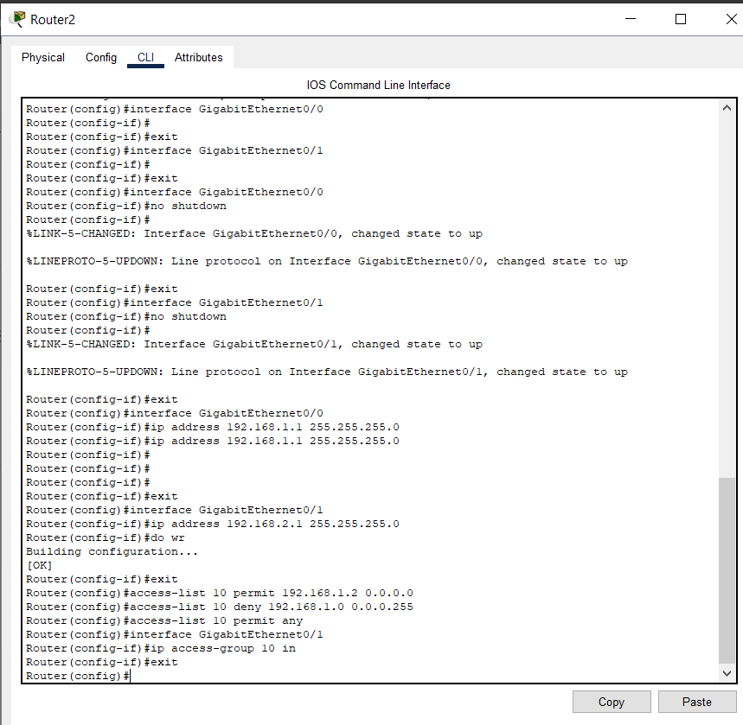
4. Guardar la Configuración:

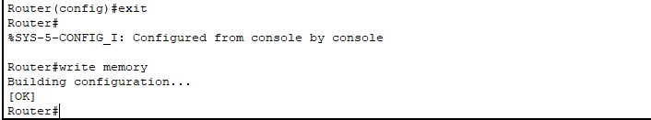

Verificación
- Probar la Conectividad desde PC1:
  - Desde PC1 (192.168.1.2), abre el "Command Prompt" y ejecuta el siguiente comando:

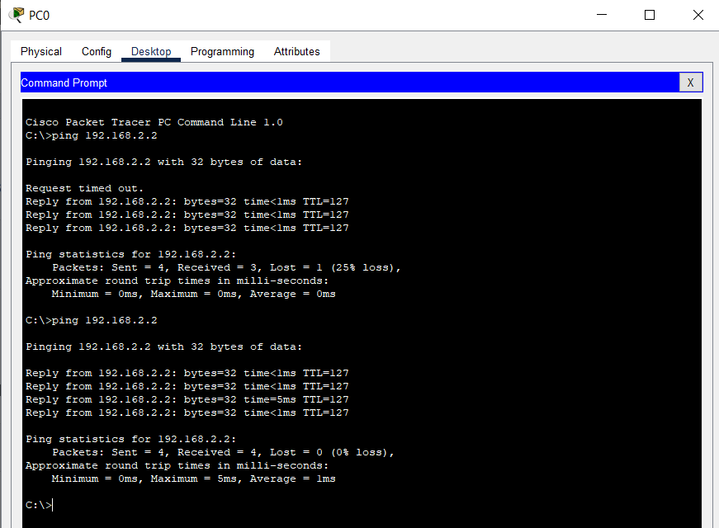
Probar la Conectividad desde PC2:
- Desde PC2 (192.168.1.3), abre el "Command Prompt" y ejecuta el siguiente comando:
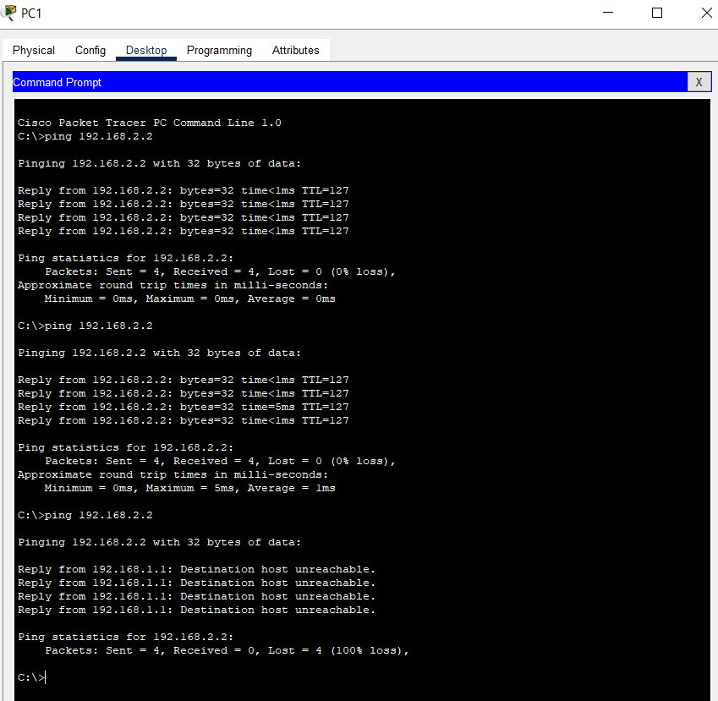

Probar la Conectividad dentro de la Red 192.168.2.0/24:
- Desde PC3 (192.168.2.2), abre el "Command Prompt" y ejecuta el siguiente comando:
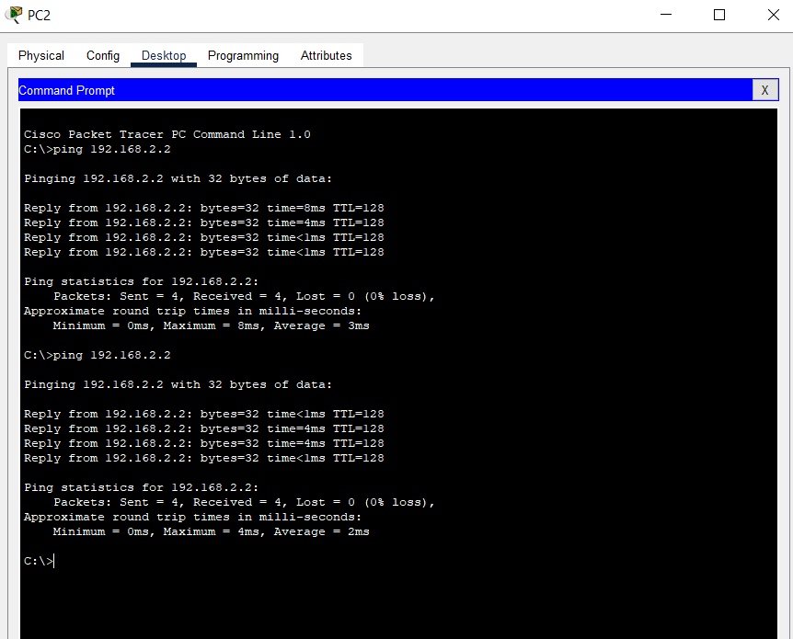
Tuve un problemas y es que el que tenia que quitar acceso el gigabit ethernet 0/0 y por eso me daba error al principio ya que en la practica pone 0/1 pero en packet tracer te dan el 0/0 primero.

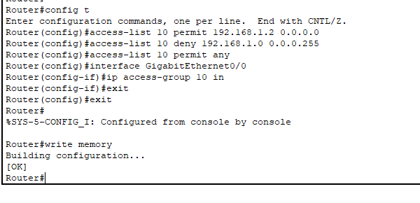
Este es el set up correcto.

